I – Rappel :

Propriétés :

  - Exemple :
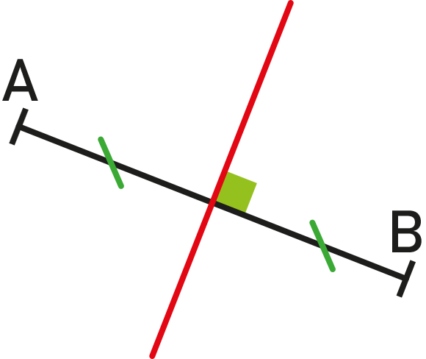 | 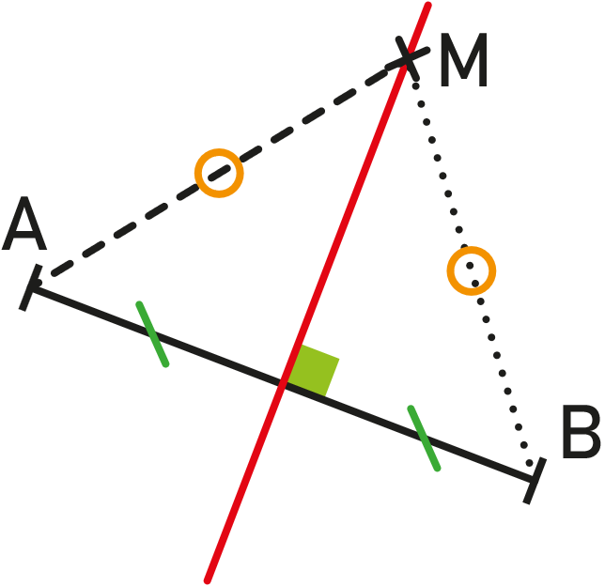

II – Dans le triangle :
Propriété :

  - Exemple :
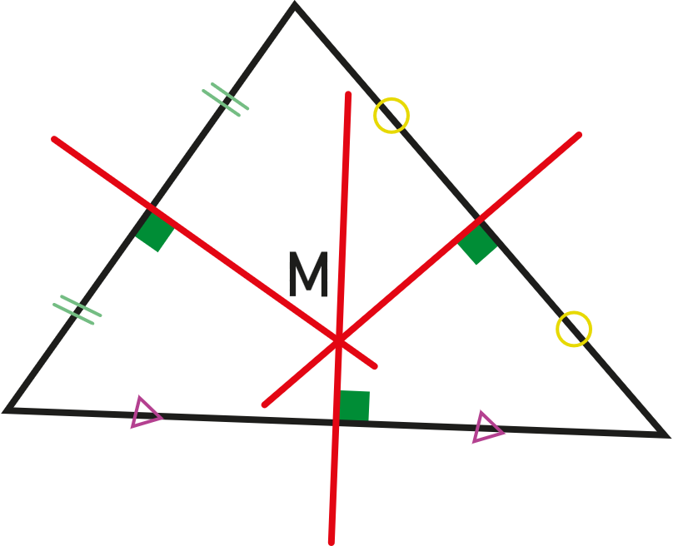 | 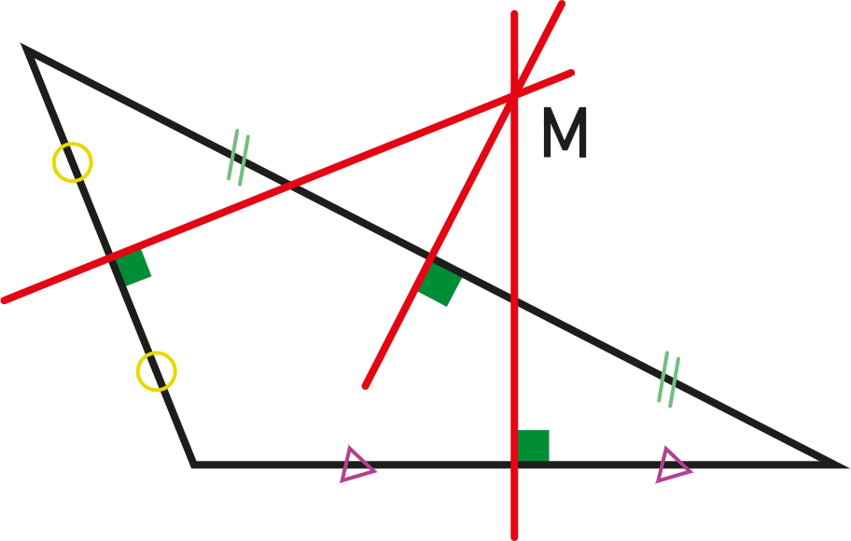
Remarques :
- Ce point est à égale distance des sommets du triangle.
- C'est le centre du cercle circonscrit au triangle :
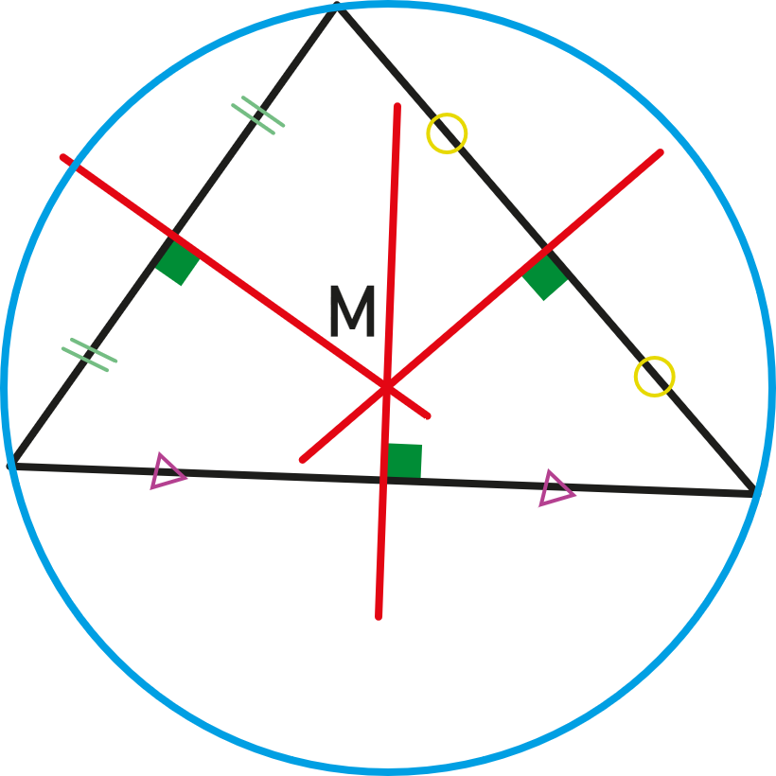 | 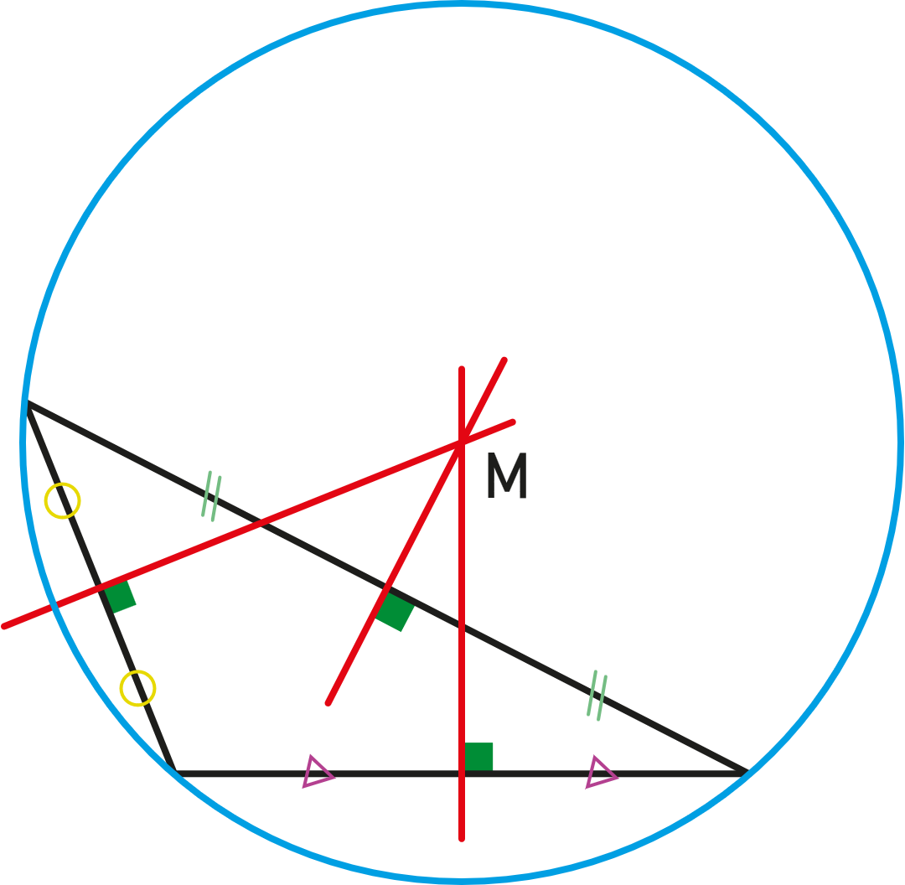
Démonstration :
Soit ABC un triangle. Soit M le point d'intersection des médiatrices de [AB] et de [BC].
On a donc AM = BM et BM = CM, donc AM = CM.
Donc M appartient à la médiatrice de [AC] et donc les trois médiatrices du triangle sont concourantes.

